Izmenjena šema

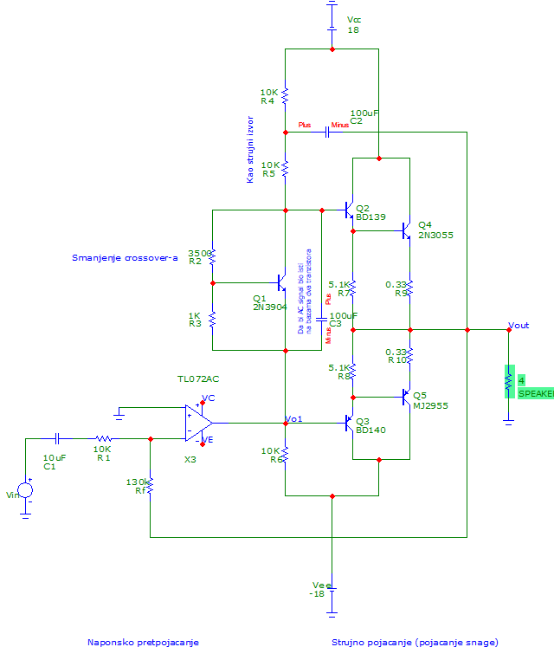

Mirne radne tačke izlaznih tranzistora
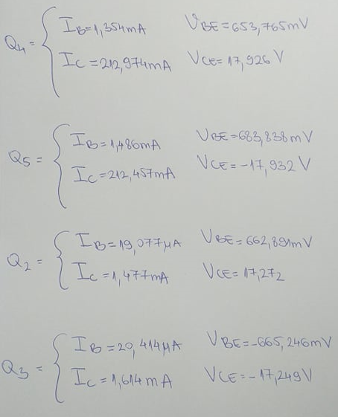

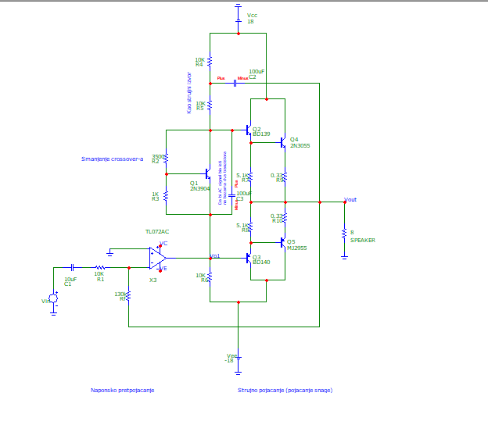

Propusni opseg – linearno pojačanje
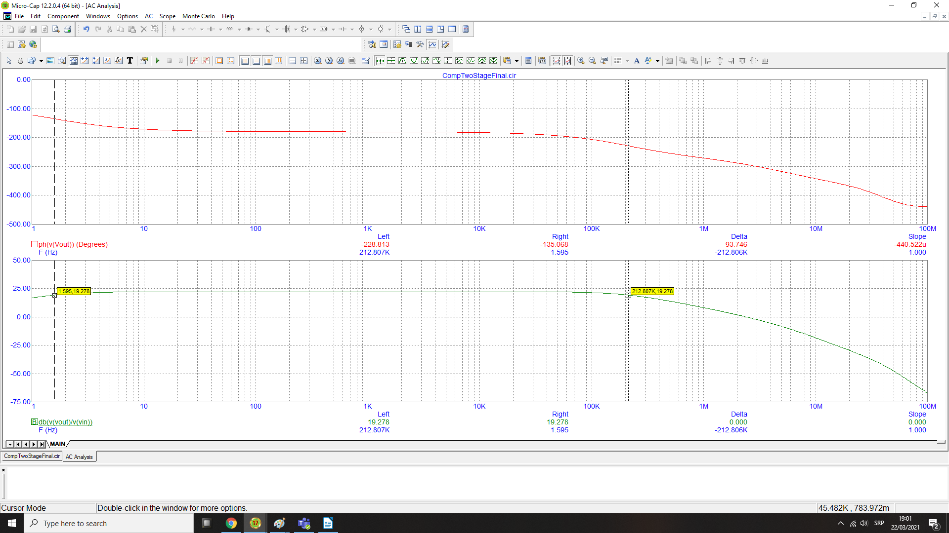
Linearno pojačanje je 13 puta = 22.278dB
Propusni opseg je 1.595Hz do 212.807kHz

Snaga disipacije na izlaznim tranzistorima – trenutna i prosečna
Gornje linije na grafiku su za opterećenje od 4ohm, a donje za opterećenje od 8ohm. Pri opterećenju od 8ohm, snaga je približno dva puta manja
Maksimum za 4ohm je 18.432W
Maksimum za 8ohm je 9.625W

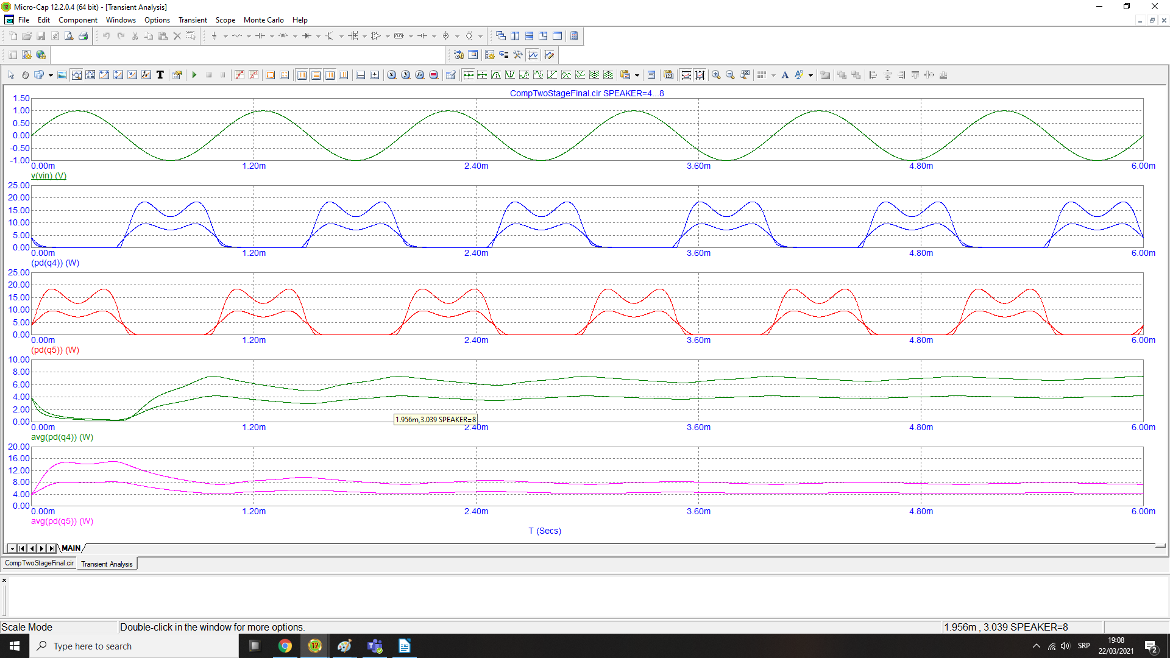
Maksimalni neizobliceni signal
Za 4ohm je između 1 i 1.1V, a za 8ohm je oko 1.1V

